Indicação nº 289/2021/SC

Lima Duarte, 20 de outubro de 2021.

Senhor Presidente da Câmara e

demais Vereadores.

O Vereador que a esta subscreve, diante das atribuições e direitos que lhe são conferidos através da Lei Orgânica e do Regimento Interno desta Casa Legislativa vem INDICAR à Secretaria Municipal de Obras e Meio Ambiente, que realize roçada na Praça do Distrito de São Domingos da Bocaina.

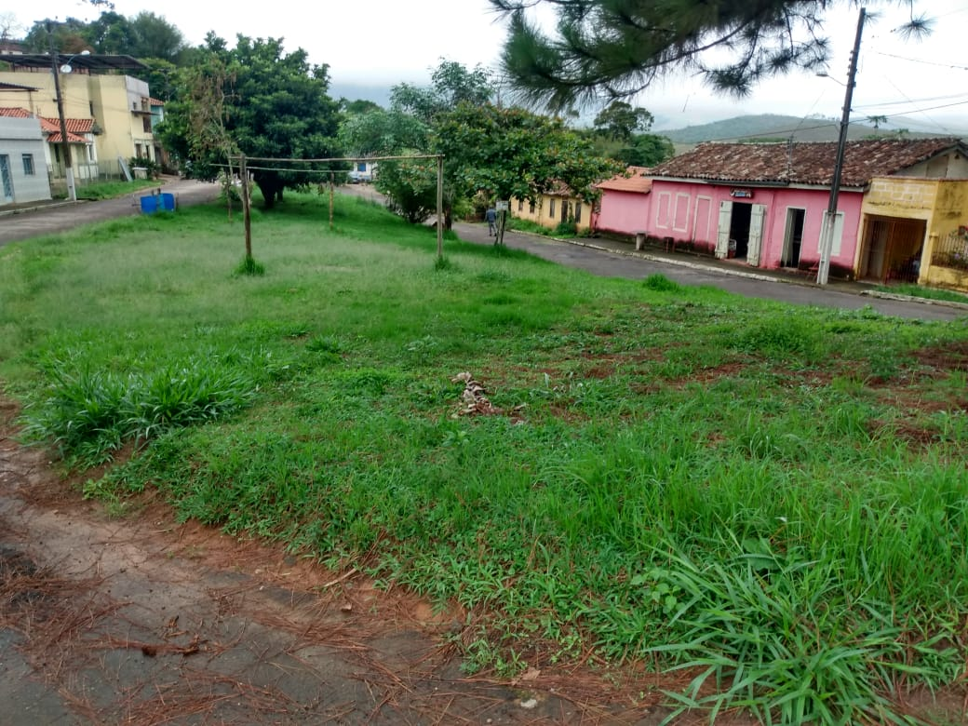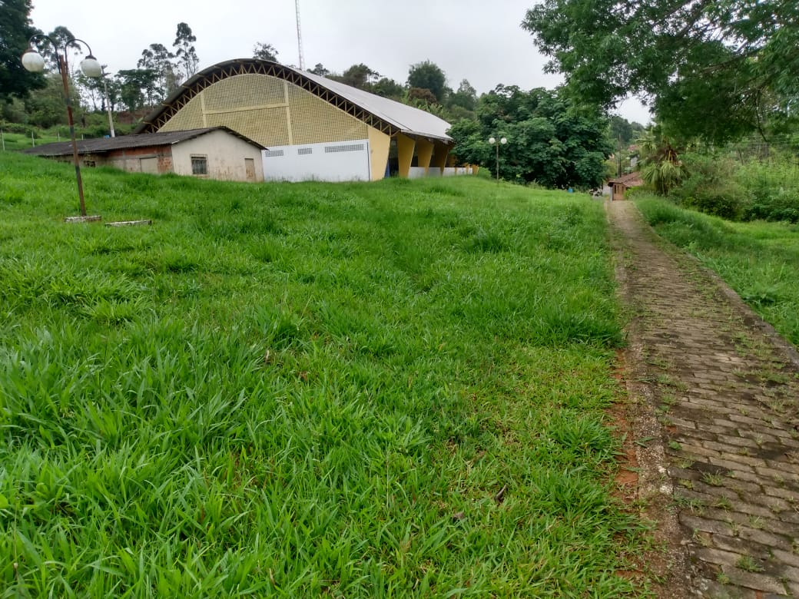

Justifica-se a indicação, a solicitação de moradores.

Sala das Sessões,

Fábio Júnior da Silva (Buiu o Peixe)

Vereador